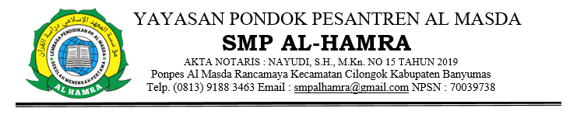

|  |  |  |
| --- | --- | --- |
| Nomor | : 03.004/SMP-AL.HAMRA/VIII/2023 | Rancamaya, 5 Agustus 2023 |
| Lamp | : 1 Lembar |  |
| Hal | : Permohonan Registrasi Nomor Gugus Depan Pramuka | |

Kepada Yth.

Ketua Kwartir Cabang Gerakan Pramuka Banyumas

Di Tempat

***Assalamu’alaikum Warahmatullahi Wabarakatuh***

Puji syukur kita panjatkan kehadirat Allah SWT, sholawat serta salam kita haturkan kepada Baginda Nabi Besar Muhammad SAW, beserta sahabatnya, semoga kita selalu dalam lindungan Allah SWT. Amin.

Dengan hormat kami sampaikan bahwa salah satu ekstrakurikuler di sekolah kami adalah ekstrakurikuler Pramuka. Akan tetapi sekolah kami belum memiliki Nomor Gugus depan Pramuka. Sehubungan dengan hal tersebut, kami mengajukan **Permohonan Registrasi Nomor Gugus Depan Pramuka** kepada kakak Ketua Kwartir Cabang Banyumas agar kegiatan kepramukaan di sekolah kami sah secara administrasi dan anggota pramuka di sekolah kami dapat mengikuti kegiatan kepramukaan yang diselenggarakan oleh tingkatan organisasi di atasnya.

Sebagai kelengkapan persyaratan, bersama ini kami lampirkan **Formulir A Registrasi Gugus Depan ( Data Dasar Gugus Depan** ) di Sekolah kami sesuai dengan hasil musyawarah dan kesepakatan bersama

Demikian permohonan ini kami sampaikan, atas perhatian kakak kami mengucapkan banyak terimakasih.

***Wallahul Muwaffiq Ila Aqwamith Tharieq***

***Wassalamu’alaikum Warahmatullahi Wabarakatuh***

|  |  |
| --- | --- |
|  | Kepala SMP AL HAMRA  **AHMAD ROZIQIN, S.Pd.** |